XV. ročník Triatlonu Rýmařov

Pořadatel: |  | Triatlonový klub DuKo Rýmařov
Datum konání: |  | sobota 1. srpna 2009
Místo startu: |  | Rýmařov, Edrovický rybník
Prezentace: |  | 9⁰⁰ – 10⁰⁰ hod. v místě startu
Tratě, kategorie: |  | plavání |  | kolo |  | běh
A,B,C,E, štafety: |  | 500 m |  | 36 km |  | 8 km
kategorie D,F: |  | 250 m |  | 18 km |  | 4 km
kategorie G: |  | 200 m |  | 10 km |  | 3 km
kategorie H: |  | 200 m |  | 5 km |  | 1,5 km
kategorie I: |  | 100 m |  | 2,5 km |  | 1,5 km
Start: |  | 10:30 hod. | – kategorie G,H,I
 |  | 11:30 hod. | – kategorie D,F
 |  | 11:45 hod. | – A,B,C,E a štafety
Startovné: |  | žactvo a dorost: |  |  | 50,- Kč
 |  | štafety: |  |  | 300,- Kč
 |  | ostatní: |  |  | 150,- Kč zaplacené do 24.7. 2009 ,na místě 200,-Kč
Přihlášky: |  | při prezentaci dle čas. rozvrhu
elektronicky: |  | Předem do 24.7.2009
 |  | na w w w . durmankola.cz
www.durmankola.cz

Občerstvení: |  | - po doběhu obdrží každý účastník občerstvení  - na trase běhu bude zřízena občerstvovací stanice
Vítězové kategorií obdrží pohár, medaili, diplom a hodnotné ceny.

Upozornění!
- pro vybavení závodníků a průběh závodu platí pravidla TRIATLONU ČSTT
- drafting je povolen ve všech kategoriích
- nezletilí mohou startovat pouze v doprovodu zákonného zástupce
- každý závodník startuje na vlastní nebezpečí

Kategorie:
I –- benjamínci: |  | do 11 let
H – mladší žáci a žačky : |  | 12 – 13 let
G – starší žáci a žačky: |  | 14 – 15 let
F – dorost: |  | 16 – 17 let
E – junioři: |  | 18 – 19 let
D – ženy: |  | 19 a více let
A – muži: |  | 20 – 39 let
B – muži: |  | 40 – 44 let
B1 – muži: |  | 45 – 49 let
B2 – muži: |  | nad 50 let
C – muži štafety: |  | 18 let a starší

XV. ročník
Triatlonu
Rýmařov

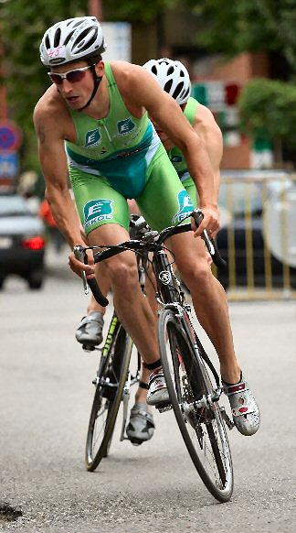



sobota 1.8.2009

